Pesquise sobre os grafos e apresente dois exemplos de como são utilizados no contexto tecnológico.

**Realize essa atividade no WORD ou no Bloco de Notas, suba esse arquivo para algum repositório e compartilhe o link no campo ao lado para que outros desenvolvedores possam analisá-lo.**

Gigantes de Tecnologia como **Facebook** e **Google** fazem uso da Teoria dos Grafos em suas aplicações, sendo as mais notáveis as sugestões de amigos de seus amigos na empresa do Zuckerberg e a definição da melhor rota no Google Maps.

Os usuários na rede seriam os nós e as linhas conectando os usuários indicariam as suas relações. Podemos ligar um usuário a outro pelo relacionamento de adicionar amigo ou podemos adicionar vértices de outro tipo como as publicações, onde o usuário se relaciona através de uma curtida ou compartilhando a publicação.

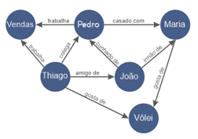

Outro exemplo é um dos modelos de banco de dados NoSQL o modelo orientado a grafo: este modelo possui três componentes básicos: nós (vértices dos grafos), os relacionamentos (arestas) e as propriedades (conhecidos também como atributos). Este modelo é visto como multigrafo rotulado e direcionado, onde cada par de nós pode ser conectado por mais de uma aresta. A utilização deste modelo é muito útil quando é necessário fazer consultas demasiadamente complexas. O modelo orientado a grafos possui uma alta performance, permitindo um bom desempenho nas aplicações. Para exemplificar o que foi dito, podemos analisar a Figura que representa uma aplicação que mantêm informações relativas à viagem. Uma consulta pertinente seria: “Quais cidades foram visitadas anteriormente por pessoas que foram para Nova Iorque?”

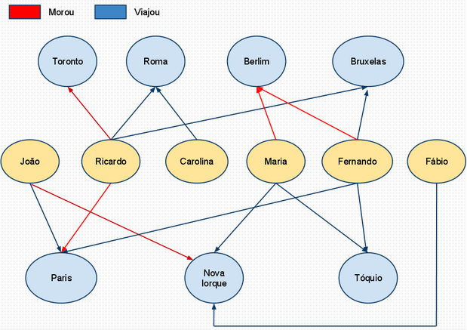

**Referência bibliográfica**

# BORGES, Reginara. *Banco de Dados Baseado em Grafos e suas Principais Características.* Disponível em: <https://micreiros.com/banco-de-dados-baseado-em-grafos-e-suas-principais-caracteristicas/>. Acesso em: 22 jun. 2022.

# SANTANA, Henrique. *Grafos e o comércio eletrônico: tudo a ver.* Disponível em: <https://itforum.com.br/noticias/canvas-repete-o-sucesso-na-america-latina-e-aumenta-aposta-para-2019/>. Acesso em: 22 jun. 2022.

# MARÍLIA. Banco de dados NoSQL: Um novo paradigma - Revista SQL Magazine 102. Devmedia, [s/d]. Disponível em: <https://www.devmedia.com.br/banco-de-dados-nosql-um-novo-paradigma-revista-sql-magazine-102/25918>. Acesso em: 22 jun. 2022.